INDICAÇÃO Nº __/2025/GAB. PROF. EDINHO

ASSUNTO: Roçagem, limpeza e poda de área verde localizada no Bairro Jardim Residencial Vaughan, localizado entre a Av. Ivo Trevisan e Rua Afonso Maccari.

EXMO. SR. PRESIDENTE DA CÂMARA MUNICIPAL DE SUMARÉ,

Indico ao Exmo. Sr. Prefeito Municipal que solicite ao departamento competente da Secretaria Municipal de Obras a adoção das medidas necessárias para roçagem e limpeza do mato em área verde localizada no Bairro Jardim Residencial Vaughan, entre a Av. Ivo Trevisan e a Rua Afonso Maccari, bem como a poda das árvores, visando elevar a altura de suas copas.
A solicitação se faz necessária devido ao crescimento excessivo da vegetação, que pode favorecer o acúmulo de lixo e a proliferação de animais peçonhentos, bem como de insetos transmissores de doenças, o que acaba por comprometer a saúde e o bem-estar da população. Além disso, a poda das árvores proporcionará melhor iluminação no local e maior segurança para pedestres, motoristas e moradores próximos à área.
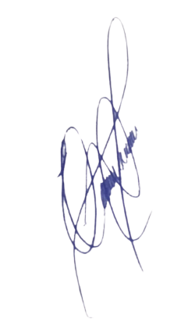
Diante do exposto e certos de sua atenção, aguarda-se a adoção das providências necessárias para atender a esta demanda, beneficiando a comunidade e garantindo a manutenção adequada do espaço público.

.

EDIVALDO TEODORO (PROF. EDINHO)
VEREADOR

